Fermi-Fragen zu Frankfurt am Main

Frage 1 – Das Gewicht von Frankfurt  Frankfurt am Main ist eine der größten Städte Deutschlands, gemessen an der Einwohnerzahl belegt sie Rang 5. Sie ist auch eine alte Stadt, sie wurde erstmals im Jahr 794 urkundlich erwähnt.  Wie schwer wären alle Menschen, die seit der ersten urkundlichen Erwähnung in Frankfurt gelebt haben zusammen?  Ermittelt einen Wert in Kilogramm und stellt das Ergebnis auch anschaulich dar. | 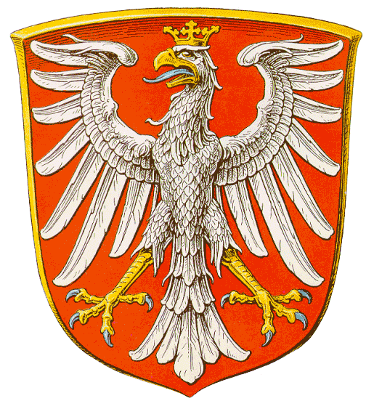

Frage 2 – Frankfurt ist belesen!

Frankfurt am Main ist seit mehreren Jahrhunderten die weltweit wichtigste Stadt für den Buchhandel. Die Frankfurter Buchmesse ist die größte Buchmesse der Welt, sie wurde bereits zur Zeit der Erfindung des Buchdrucks abgehalten. Zahlreiche Verlage sind in der Stadt angesiedelt, es gibt viele Büchereien.

Wie viele Bücher gibt es im Stadtgebiet von Frankfurt am Main?
Ermittelt die Zahl der Bücher und stellt das Ergebnis auch anschaulich dar.

Frage 3 – Frankfurt ist Mainhattan!

Unsere Stadt heißt Frankfurt am Main. Der Fluss ist nicht nur ein Teil des Namens, er ist auch ein wichtiger Teil in der Gründungslegende der Stadt. Auch die wirtschaftliche Bedeutung des Mains für die Stadt war und ist immens.

Wie viele Liter Wasser fließen pro Jahr durch den Main innerhalb des Stadtgebietes?
Ermittelt die Menge in Litern und stellt das Ergebnis auch anschaulich dar.

